安徽路达办公家具及办公用品采购

询 价 文 件

项目编号：AQJK-CG-2025-017

采 购 人： 安徽路达公路工程有限责任公司

采购管理部门： 安庆市交通控股集团有限公司集采中心

日 期：二〇二五年三月

**安徽路达办公家具及办公用品采购项目询价函**

安庆市交通控股集团有限公司集采管理中心受安徽路达公路工程有限责任公司委托，现对安徽路达办公家具及办公用品采购以公开询价的方式确定供应商和供货价格，欢迎有意向的供应商参与本次采购活动。

一、项目基本情况

项目编号：AQJK-CG-2025-017

项目名称：安徽路达办公家具及办公用品采购

采购需求：办公家具及办公用品，规格型号等参数详见采购清单

资金来源：企业自筹

最高限价：9677.00元

确定方法：按照最低投标价法，由采购人审核确认后，（总价）报价最低的供应商即为成交人。

付款方式：所有物品送到并安装调试、验收合格且提供增值税发票后一次性支付（由合同签订公司提供税票）。

供货时间：合同签订后5日内。

供货地点：安徽路达公路工程有限责任公司

二、参选人资格要求

1.具有合法有效的营业执照。

2.供应商须具有与本采购项目相适应的供货及服务能力且未被列入集团公司黑名单管理系统、未在安庆交控集团处罚限制期限内。

3.本项目不接受联合体参选。

三、响应报价表提交

本项目只接受通过发送至指定邮箱的方式递交电子版报价表和相关资料，但应满足下列有关要求：

投标供应商须通过发送至指定邮箱的方式递交电子版报价表和相关资料，投标供应商应在报价表提交截止时间前将本项目报价表发送至指定邮箱（邮箱：1179928670@qq.com，邮箱主题名称为：参与投标的企业名称+项目名称+联系方式，**投标报价表须盖公章**，须采用*.PDF文件格式），**同时须对报价表进行密码加密**，并在发送解密密码时间段内将解密密码发送至指定邮箱（邮箱：[1179928670@qq.com](mailto:1179928670@qq.com)，邮箱主题名称为：参与投标的企业名称+项目名称+解密密码）。若投标供应商未按时发送解密密码，则视为主动放弃，对其造成的不利后果由其自行承担。

**报价表提交截止时间**：2025年3月12日17时30分（北京时间）

**发送解密密码时间**：2025年3月13日 上午8点50分至9点10分

四、其他补充事宜

1.供应商的联系人电话(手机)、电子邮箱等通讯方式在项目采购全过程中必须保持畅通，否则因上述原因造成的后果，责任自负。

2、询价文件的澄清、修改、补充说明等内容均通过安庆市交通控股集团有限公司（http://jc.zh0556.com/）发布，请务必随时关注，因供应商未及时关注相关信息对投标造成的不利后果由其自行承担。

3、供应商关于本次采购的相关疑问请于工作日提出，节假日期间不予回复。

4.本次采购管理部门为安庆市交通控股集团有限公司集采中心，具体合同签订主体为安徽路达公路工程有限责任公司。

5.若出现两家或两家以上供应商报价最低且相等，则由采购人采取现场随机抽取的方式确定成交人。

五、凡对本次采购提出询问，请按以下方式联系。

1.采购人信息

名 称：安徽路达公路工程有限责任公司

地 址：安庆市宜城路131号

联 系 人：李曙

联系方式：13866078475

2.采购管理部门：

名 称：安庆市交通控股集团有限公司集采中心

地 址：安徽省安庆市大观区宜园路16号

联 系 人：王欣怡

联系方式：0556-5579198

3.廉政监督

地 址：安庆市交通控股集团有限公司一号楼纪检监察室。

投诉举报电话：0556-5595102。

|  |  |  |  |
| --- | --- | --- | --- |
| 安徽路达办公家具和办公用品采购询价清单 | | | |
| 序号 | 采购用品 | 参数 | |
| 1 | **台式电脑** | 品牌： | 联想/惠普/戴尔 |
| 台数： | 1台 |
| 价格： | 3899元/台 |
| 参数： | 13代i5-13500 16G 512G+1T) 23.8护眼大屏 |
| 2 | **打印机** | 品牌： | 爱普生/惠普/佳能 |
| 台数： | 1台 |
| 价格： | 1388元/台 |
| 参数： | 黑彩喷墨激光打印机，无线远程+ 自动双面+打印复印扫描一体机 |
| 3 | **办公桌椅** | 品牌： | / |
| 台数： | 各1个 |
| 价格： | 合价1100元 |
| 备注： | 样式看附件图片 |
| 4 | **三人沙发  和茶几** | 品牌： | / |
| 台数： | 各1个 |
| 价格： | 合价2000元 |
| 参数： | 沙发长度2.6米，样式看附件图片 |
| 5 | **茶水柜** | 品牌： | / |
| 台数： | 1个 |
| 价格： | 700元 |
| 备注： | 样式看附件图片 |
| 6 | **电水壶  和水瓶** | 品牌： | 美的/苏伯尔 |
| 台数： | 个1个 |
| 价格： | 合价140元 |
| 参数： | 大于1.7升 |
| 7 | **落地式旧空调 安装调试** | 品牌： | / |
| 台数： | 1台 |
| 价格： | 450元 |
| 备注： | 包括安装、调试、加两米铜管、空调保洁清洗 |
| **备注：本次采购总价为9677.00元。** | | | |

参考样图：

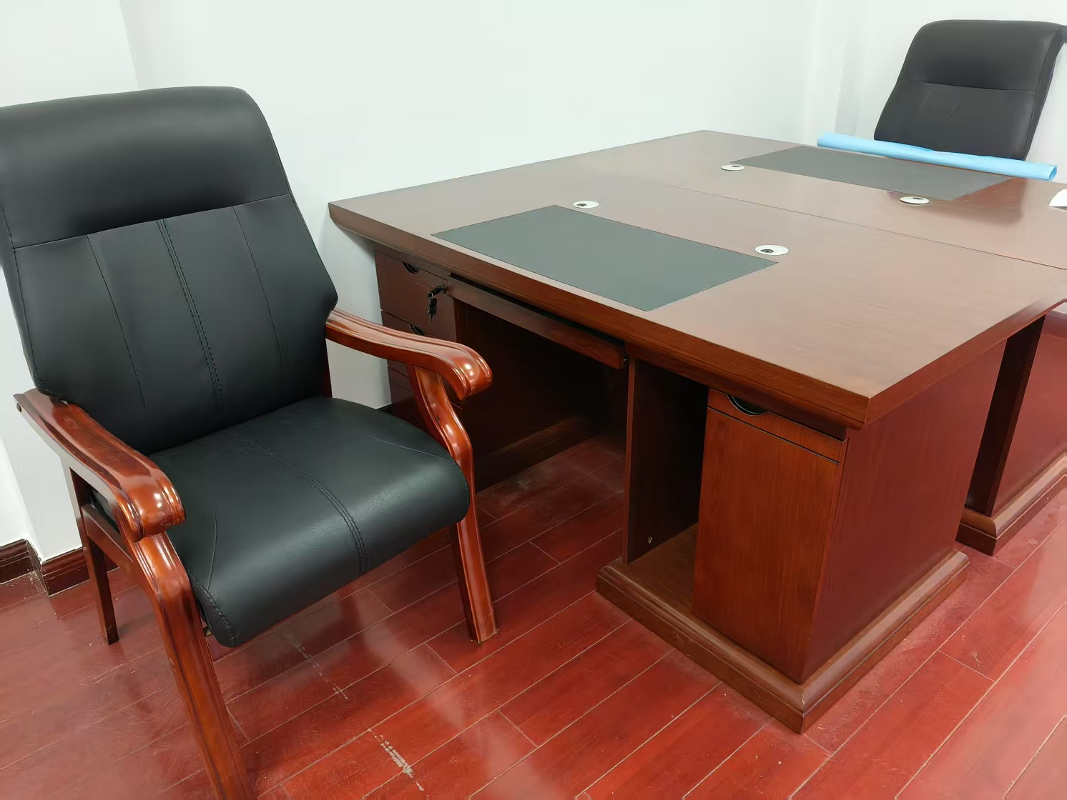 ——办公桌椅

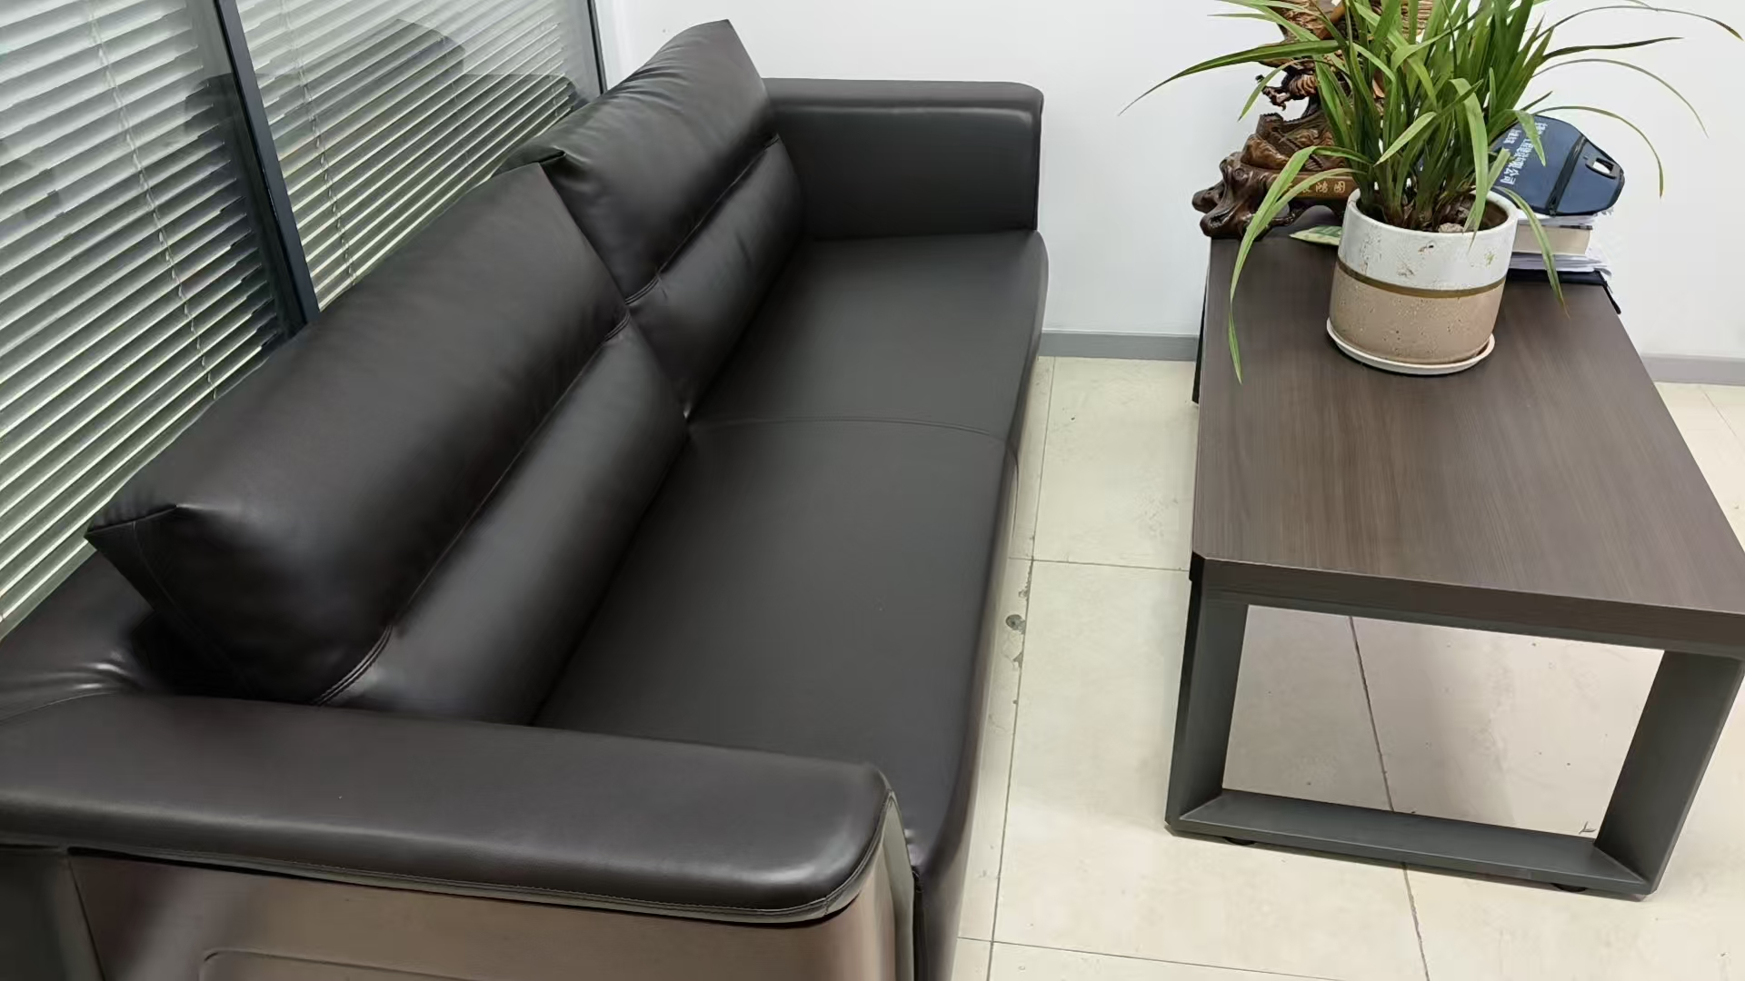 ——三人沙发和茶几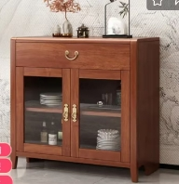 ——茶水柜

**备注：**

1.本项目按照总价最低原则进行采购，本次采购最高限价为9677.00元，投标报价高于最高限价为报价无效。

2.供应商不得随意修改采购需求的规格、数量等要求，如有特殊情况请添加备注栏说明。供应商须对报价货物的单项合计、总价合计金额数的正确性负责，出现不符合文件要求或报价合计金额数有误的、有争议的，予以作废处理。

3.投标报价包含但不限于到场所需的一切费用（如：货物运输及搬运费用），后续采购人不会再支付除中标价以外的任何价款。

4.供应商必须确保自己信息真实、准确，否则，因此造成的不利影响，采购单位概不负责。

5.货物质量：供应商提供的货物必须是全新、原装、合格正品，完全符合国家规定的质量标准和厂方的标准。货物完好，配件齐全。

|  |  |  |  |  |  |  |  |
| --- | --- | --- | --- | --- | --- | --- | --- |
| 安徽路达办公家具和办公用品采购项目报价表 | | | | | | | |
| 序号 | 货物类别 | 品牌、配置参数 | 单位 | 数量 | 单价 | 小计（元） | 备注 |
| 1 |  |  |  |  |  |  |  |
| 2 |  |  |  |  |  |  |  |
| 3 |  |  |  |  |  |  |  |
| 4 |  |  |  |  |  |  |  |
| 5 |  |  |  |  |  |  |  |
| 报价合计（元）： | | | | | |  |  |

供应商： （盖章）

联系方式：

法定代表人： （盖章）

日 期： 年 月 日

**相关证明文件**

1、**营业执照副本扫描件（加盖单位章）**；

2、税务登记证副本扫描件（加盖单位章）（如为三证合一的，只需提供三证合一的营业执照复印件）；

3、参选人认为提供的其他材料；

4、**须提供上述证明文件扫描件并加盖单位章**。